Individuelt tilrettelagt opplæring for voksne

Molde voksenopplæringssenter

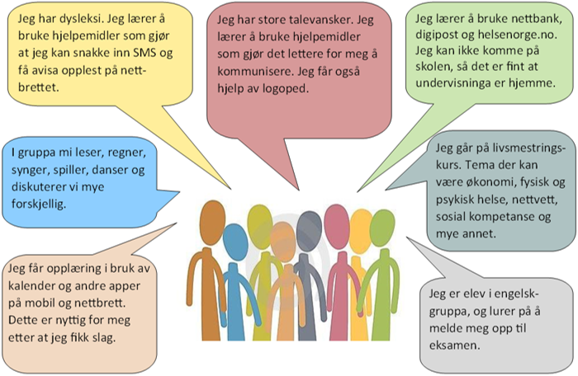

Individuelt tilrettelagt opplæring for voksne

Individuelt tilrettelagt opplæring for voksne er for deg som er over 16 år, og har behov for opplæring innenfor områder som:
- lese, skrive, regne og digitale ferdigheter
- kommunikasjonsferdigheter
- logopedi
- hjelpemidler ved lese- og skrivevansker og/eller
vansker knytta til tale, syn eller hørsel

Opplæringen er gratis, og skal organiseres ut fra den enkeltes behov med hensyn til innhold, omfang, sted og tid.

MÅLET MED OPPLÆRINGEN
- ny kunnskap og nye ferdigheter
- vedlikeholde grunnleggende ferdigheter
- gjenvinne ferdigheter etter sykdom eller skade



Slik søker du opplæring

Fyll ut digitalt søknadsskjema,
eller last ned papirversjon av søknadsskjemaet
på hjemmesiden vår: https://moldevo.no/ito

Send utfylt søknadsskjema til:
Molde voksenopplæring
Romsdalsgata 15
6415 Molde

eller kom innom oss i Romsdalsgata 15,
og lever det i resepsjonen.

Har du spørsmål, eller trenger du hjelp
til å fylle ut søknadsskjemaet?

Ta kontakt med:
Steinar Brun Mjelve, avdelingsleder
Telefon: 957 35 368
E-post: steinarbm@molde.kommune.no

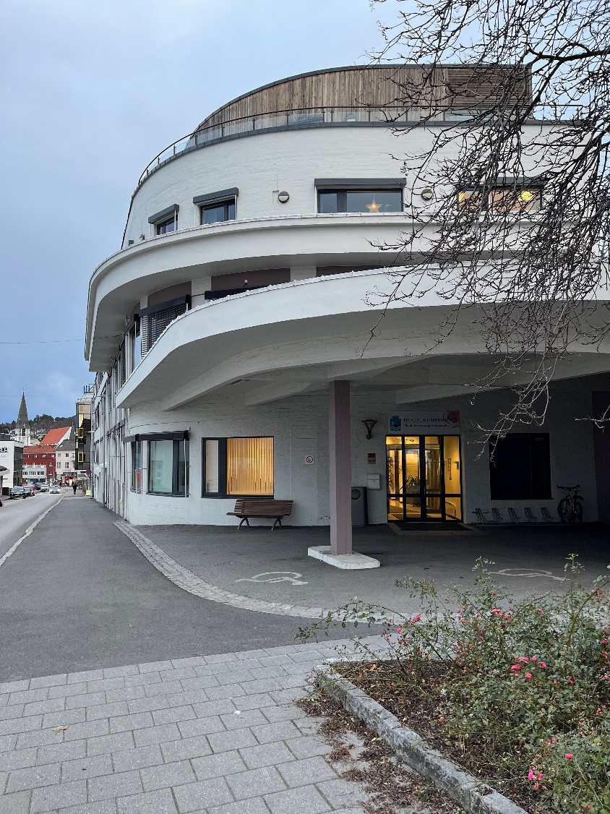


Romsdalsgata 15
6415 Molde
71 11 27 50
www.moldevo.no

